Scenariusz zajęć zdalnych dla dzieci 5 i 6 letnich
Grupa Zuchy i Mali Odkrywcy

Temat: 11 listopada – Narodowe Święto Niepodległości.
Data: 10.11.2021r. .
Opracowanie: wychowawcy grup
Cele:
- wzmacnianie więzi rodzinnych,
- rozbudzanie zainteresowania dzieci dziejami Polski i Polaków
- kształtowanie poczucia tożsamości narodowej, dumy z bycia Polakiem
Cele szczegółowe:
Dziecko :
- poznaje wydarzenia historyczne dotyczące dziejów odzyskania przez Polskę niepodległości
- rozumie pojęcia: ojczyzna, wolność, niepodległość
- zna polskie symbole narodowe: flagę, godło, hymn
- śpiewa hymn państwowy i zachowuje odpowiednią postawę podczas
jego śpiewania
- wykonuje kotylion z papieru
Formy:
- indywidualna
Metody:
- słowna ( rozmowa, objaśnienia i instrukcje, żywego słowa);
- czynna ( metoda zadań stawianych dziecku, metoda kierowania własną działalnością dziecka );
- oglądowa
Kompetencje osobiste, społeczne i w zakresie umiejętności uczenia się:
- samodzielne wykonywanie różnych czynności rozwijających poczucie odpowiedzialności za powierzone zadanie,
- pełnienie w każdej sytuacji roli słuchacza i mówiącego,
- prowadzenie dialogów z zachowaniem przyjętych zasad.
Środki dydaktyczne: nożyczki, klej, papier kolorowy, wiersz L. Wiszniewskiego
Pt „11 listopada” , film edukacyjny, obrazki symboli narodowych (załącznik 1), szablon katyliona (załącznik 2)
Realizacja:
1.Zabawa ruchowa „Orzeł”
Dziecko biega naśladując orła na hasło rodzica Orły lądują kuca opuszczając ręce.
2. Czytanie przez rodzica wiersza Ludwika Wiszniewskiego pt: „11 listopada” .
Dzisiaj wielka jest rocznica
Jedenasty Listopada!...
Tym, co zmarli za ojczyznę
Hołd wdzięczności Polska składa.
Im to bowiem zawdzięczamy
wolność , mowę polską w szkole,
to, że tylko z ksiąg historii
poznajemy dziś niewole .
Uroczyście biją dzwony
w mieście flagi rozwinięto
i me serce się raduje
że obchodzę polskie święto.

2. Krótka rozmowa na temat treści wiersza Dziecko odpowiada na pytania zadawane przez rodzica:
- O jakim święcie opowiada ten wiersz?
- Jakie dzisiaj w naszym przedszkolu obchodzimy święto?

3. Oglądanie filmu edukacyjnego dla dzieci pt. 11 listopada
https://www.youtube.com/watch?v=9eDEMCFrc_c
4. Rozmowa z rodzicem na temat obejrzanego filmu:
- Burza mózgów – Co to znaczy niepodległość?
- Dlaczego Polacy musieli odzyskiwać niepodległość?

5. Prezentacja symboli narodowych. ( załącznik 1 )

Każdy wolny kraj ma swoje symbole narodowe. Ma je również Polska.
- Czy znasz polskie symbole narodowe?
- Pierwszym z nich jest godło Polski – orzeł biały.
- Co orzeł ma na głowie?
- Jaki jest następny symbol?
- Flaga, jest biało- czerwona.
- Gdzie i kiedy możemy zobaczyć flagę Polski?
- A jaki jest trzeci symbol? – hymn narodowy „Mazurek Dąbrowskiego”
- Jak powinniśmy się zachowywać podczas śpiewania hymnu?
- Śpiew hymnu narodowego wspólnie z rodzicem – zachowanie odpowiedniej postawy ( na baczność).
4. Wykonanie kotylionu z papieru
Dziecko wycina szablony kotylionów. Następnie szablon oznaczony napisem biały odrysowuje na białym kartonie. Natomiast szablon oznaczony napisem czerwony odrysowuje na czerwonym kartonie. Wycina obydwa szablony biały i czerwony. Następnie na szablon czerwony przykleja szablon biały.
Załącznik 2
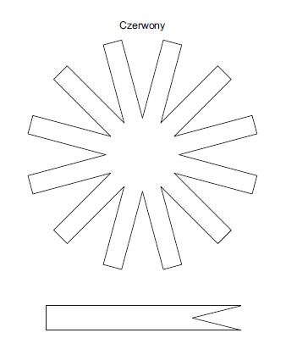

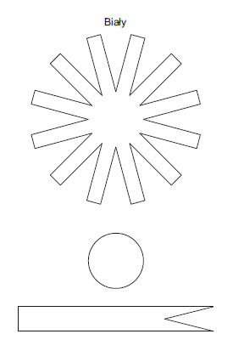
5. Zabawy na świeżym powietrzu.
Zabawy z piłką – rzucanie do wyznaczonego celu.
6. Ewaluacja
Załącznik nr. 2
Podziękowanie dziecku za wspólną zabawę. Pochwalenie dziecka.
( załącznik 1)
